|  |  |
| --- | --- |
| BỘ GIÁO DỤ VÀ ĐÀO TẠO  **Trường Đại học Sư Phạm Hà Nội** | CỘNG HÒA XÃ HỘI CHỦ NGHĨA VIỆT NAM  **Độc lập - Tự do – Hạnh phúc** |
| **ĐỀ THI TUYỂN SINH**  **VÀO TRƯỜNG TRUNG HỌC PHỔ THÔNG CHUYÊN NĂM 2015**  **Môn thi: TOÁN**  (Dùng cho mọi thí sinh vào trường chuyên)  Thời gian làm bài: 120 phút | |

**Câu 1:** (2.5 điểm) Cho biểu thức với 

a) Chứng minh rằng: 

b) Giả sử a, b thay đổi sao cho . Tìm giá trị nhỏ nhất của P.

**Câu 2:** (2 điểm) Cho hệ phương trình:với tham số m

a) Giải hệ phương trình với m = 2.

b) Chứng minh rằng hệ luôn có nghiệm với mọi giá trị của m. Giả sử $\left(x_{0};y_{0}\right)$ là một nghiệm. Chứng minh đẳng thức: 

**Câu 3:** (1.5 điểm) Cho a, b là các số thực khác 0. Biết rằng phương trình có một nghiệm duy nhất. Chứng minh rằng: 

**Câu 4:** (3 điểm) Cho tam giác ABC có các góc ABC và góc ACB nhọn, góc BAC = 60o . Các đường phân giác trong BB1, CC1 của tam giác ABC cắt nhau tại I.

a) Chứng minh tứ giác AB1IC1 nội tiếp.

b) Gọi K là giao điểm thứ hai khác B của đường thẳng BC với đường tròn ngoại tiếp tam giác BC1I. Chứng minh tứ giác CKIB1 nội tiếp.

c) Chứng minh .

**Câu 5:** (1 điểm)Tìm các số thực không âm a, b thỏa mãn:



**Hướng dẫn giải**

**Câu 1:** (2.5 điểm)

a)

b) Áp dụng bất đẳng thức AM-GM ta có: 

Vậy . Dấu “=” xảy ra khi b = 4a và 1 = 25ab suy ra .

**Câu 2:** (2 điểm)

a) Thay m = 2 ta có:



b) 

Vì m2 + 1 khác 0 với mọi m nên phương trình luôn có nghiệm duy nhất.

Vì $\left(x_{0};y_{0}\right)$ là nghiệm của phương trình nên . Vậy ta có:



**Câu 3:** (1.5 điểm)

Ta có: .

Nếu thì phương trình có nghiệm x = 0.

Nếu ta có: 

Phương trình có nghiệm duy nhất khi và chỉ khi a, b khác dấu và hay .

**Câu 4:** (3 điểm)

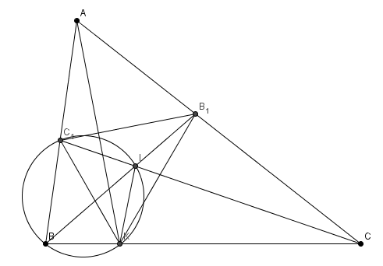

a) Ta có: . Mà hai góc này ở vị trí đối nhau nên tứ giác AB1IC1 nội tiếp (đpcm).

b) Tứ giác BC1IK nội tiếp nên (góc nội tiếp cùng chắn cung BC1) và (góc nội tiếp cùng chắn cung BK).

Xét tam giác ABC: .

Xét tam giác BC1K: .

Suy ra  Tứ giác CKIB1 nội tiếp (đpcm).

c) Vì Tứ giác ACKC1 nội tiếp(cùng chắn cung KC1) và

(cùng chắn cung AC1). Mà (giả thiết).

Suy ra Tam giác C1AK cân tại C1C1A=C1K (1)

Chứng minh tương tự: B1A=B1K (2).

Từ (1) và (2) suy ra B1C1 là đường trung trực của AK nên .

**Câu 5:** (1 điểm)

Phân tích:

*Cả đề không thấy câu Bất đẳng thức, và để bài cho a, b không âm nên 90% sử dụng phương pháp đánh giá để tìm a, b. Cụ thể ta sẽ chứng minh $VT≥VP$, từ đó phải xảy ra dấu bằng.*

*VT có bậc trong ngoặc là 2, VP có bậc là 1 nên ta tìm cách hạ bậc VT.*

*Dự đoán điểm rơi: *

Lời giải



Mặt khác:  (1)

Vậy 

 (2)

Dấu bằng xảy ra tại (1) và (2) tức là .

|  |  |
| --- | --- |
| BỘ GIÁO DỤ VÀ ĐÀO TẠO  **Trường Đại học Sư Phạm Hà Nội** | CỘNG HÒA XÃ HỘI CHỦ NGHĨA VIỆT NAM  **Độc lập - Tự do – Hạnh phúc** |
| **ĐỀ THI TUYỂN SINH**  **VÀO TRƯỜNG TRUNG HỌC PHỔ THÔNG CHUYÊN NĂM 2015**  **Môn thi: TOÁN**  (Dùng cho thí sinh thi vào chuyên Toán và chuyên Tin)  Thời gian làm bài: 120 phút | |

**Câu 1:** (2.5 điểm)

a) Cho . Rút gọn biểu thức:

b) Cho x, y thỏa mãn . Tìm giá trị của biểu thức:



**Câu 2:** (2 điểm) Một xe tải có chiều rộng là 2,4m và chiều cao 2,5m muốn đi qua cái cổng hình Parabol. Biết rằng khoảng cách giữa hai chân cổng là 4m và khoảng cách từ đỉnh cổng tới mỗi chân cổng là  (bỏ qua độ dầy của cổng).

a) Trong mặt phẳng Oxy, gọi Parabol (P)  với a < 0 là hình biểu diễn cổng mà xe tải muốn đi qua. Chứng minh .

b) Hỏi xe tải có qua cổng không? Tại sao?

**Câu 3:** (1.5 điểm) Cho 2 số nguyên a,b thỏa mãn .

Chứng minh a và b là hai số chính phương liên tiếp.

**Câu 4:** (3 điểm) Cho tam giác nhọn ABC (AB<AC). M là trung điểm của cạnh BC. O là tâm của đường tròn ngoại tiếp tam giác. . Các đường cao AD, BE, CF của tam giác ABC đồng quy tại H. Các tiếp tuyến với (O) tại B,C cắt nhau tại S. Gọi X,Y lần lượt là giao điểm của đường thẳng EF với các đường thẳng BS, AO. Chứng minh rằng:

a) .

b) Hai tam giác SMX và DHF đồng dạng.

c) 

**Câu 5:** (1 điểm) Trong mặt phẳng tọa độ Oxy, cho tam giác ABC có các đỉnh là các điểm nguyên (một điểm được gọi là điểm nguyên nếu hoành độ và tung độ của điểm đó là các số nguyên). Chứng minh rằng hai lần diện tích của tam giác ABC là một số nguyên.

**Hướng dẫn giải**

**Câu 1:** (2.5 điểm)

a) Ta có:



b) Ta có: .

Thay ta có:



Nếu thì P = 2.

Nếu thì P = 3xy.

**Câu 2:** (2 điểm)

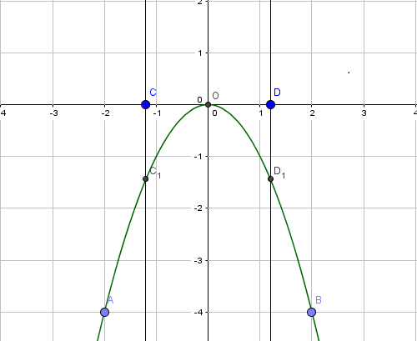

a) Áp dụng định lý Pytago ta có tại đỉnh cổng. Thay x = 2 ta có:

. Vì a<0 nên a = -1.

b) Thay x = 1,2 ta có |y| = 1,44. Khoảng cách còn lại là 4-1,44 = 2,56 vậy ô tô đi qua được cổng.

**Câu 3:** (1.5 điểm)

là số chính phươnga là số chính phương.

Chứng minh tương tự với b.

Vậy a,b là số chính phương (đpcm).

**Câu 4:** (3 điểm)

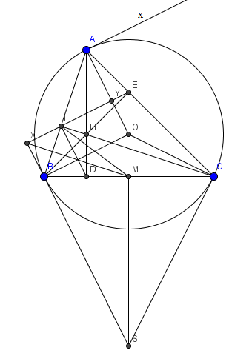

a) Ta có:

Tứ giác BFHD nội tiếp đường tròn đường kính BH.

 Tứ giác BFEC nội tiếp đường tròn đường kính BC.

(góc trong bằng góc ngoài đối diện, cùng chắn cung AB)

Tam giác BXF cân tại XXF = XB.

Mặt khác M là trung điểm của BC nên FM là trung tuyến suy ra FM = MB.

Vậy XM là trung trực BF hay (đpcm).

b) Tứ giác ACDF nội tiếp đường tròn đường kính AC.

Xét hai tam giác FHD và tam giác XMS có:

, mà (tứ giác ACDF nội tiếp và cùng chắn cung AB) .

,mà (cùng chắn cung BC) .

Vậy hai tam giác SMX và DHF đồng dạng (đpcm).

c) Dễ thấy hai tam giác AEF và ABC đồng dạng (1)

Gọi Ax là tiếp tuyến tại A của (O)(cùng chắn cung AC).

Mặt khác tứ giác EFBC nội tiếptại Y.

Xét hai tam giác AYF và ADC có:, (tứ giác BFEC nội tiếp)

Tam giác AYF đồng dạng với ADC(2).

Từ (1) và (2) ta có (đpcm).

**Câu 5:** (1 điểm)

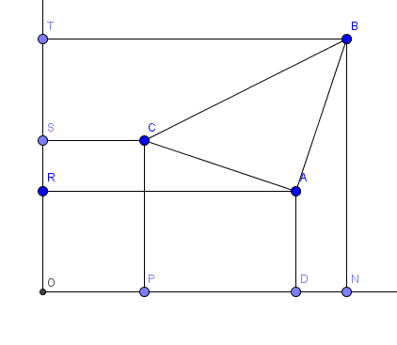

Đặt A(x2,y2). B(x3,y3). C(x1,y1)P(x­1,0), D(x2,0), N(x3,0). S(0,y1), R(0,y2), T(0,y3).

Ta có:





Vì tọa độ ABC là các số nguyên nên diện tích ABC nguyên (đpcm).

|  |  |
| --- | --- |
| BỘ GIÁO DỤ VÀ ĐÀO TẠO  **SỞ GIÁO DỤC VÀ ĐÀO TẠO THÀNH PHỐ HÀ NỘI** | CỘNG HÒA XÃ HỘI CHỦ NGHĨA VIỆT NAM  **Độc lập - Tự do – Hạnh phúc** |
| **ĐỀ THI TUYỂN SINH**  **VÀO TRƯỜNG TRUNG HỌC PHỔ THÔNG CHUYÊN NĂM 2015**  **Môn thi: TOÁN**  (Dùng cho thí sinh thi vào chuyên Toán)  Thời gian làm bài: 150 phút | |

**Câu 1:** (2 điểm)

a) Giải phương trình: 

b) Giải hệ phương trình 

**Câu 2:** (2.5 điểm)

a) Cho số nguyên dương n thỏa mãn n và 10 là hai số nguyên tố cùng nhau. Chứng minh rằng chia hết cho 40.

b) Tìm tất cả các số nguyên tố p và các số nguyên dương x,y thỏa mãn:

c) Tìm tất cả các số nguyên dương n sao cho tồn tại các số nguyên dương x, y, z thỏa mãn 

**Câu 3:** (1.5 điểm)Cho 3 số thực dương thỏa mãn . Chứng minh rằng .

**Câu 4:** (3 điểm)Cho tam giác ABC có ba góc nhọn, nội tiếp đường tròn (O). Các đường cao AM, BN, CP của tam giác ABC cùng đi qua điểm H. Gọi Q là điểm bất kì trên cung nhỏ BC(Q khác B và C). Gọi E, F theo thứ tự là điểm đối xứng của Q qua các đường thẳng AB và AC.

a) Chứng minh 

b) Chứng minh E, H, F thẳng hàng.

c) Gọi J là giao điểm của QE và AB, I là giao điểm của QF và AC. Tìm vị trí của điểm Q trên cung nhỏ BC để nhỏ nhất.

**Câu 5:** (1 điểm) Chứng minh tồn tại các số nguyên a, b, c sao cho 

**Hướng dẫn giải**

**Câu 1:** (2 điểm)

a) Ta có:



Thử lại chỉ có x = 9 thỏa mãn.

b) Ta có:



**Câu 2:** (2.5 điểm)

a)  Ta có: . Ta cần chứng minh chia hết cho 8 và 5 (vì 8 và 5 là 2 số nguyên tố cùng nhau).

Theo giả thiết n và 10 nguyên tố cùng nhau nên n là số lẻ do đó , thay vào biểu thức ta được: (1)

Vì  nênhoặc. Xét:

Nếu

Nếu 

Suy ra (2)

Từ (1) và (2) ta có chia hết cho 8 và 5 hay chia hết cho 40.

b) 

Vì p là số nguyên tố nên p và p-1 là 2 số nguyên tố cùng nhau nên ta có:



Vậy 

c) Không mất tính tổng quát. Giả sử .Xét:

Trường hợp 1: x = 1y = z = 1 và n = 3.

Trường hợp 2: . Ta có . Chia cả 2 vế cho ta được:mà .

Lại có nên .

Từ đó ta được suy ra .

Thay z = 1 ta có: .

Suy ra mà nên ta có 

**Câu 3:** (1.5 điểm)

Đặt với 

Suy ra: 

Khai triển rút gọn ta được BĐT tương đương: 

Xét : 

Theo nguyên tắc Dirichlet rong 3 số luôn tồn tại hai số cùng lớn hơn hoặc bằng 1, hoặc cùng nhỏ hơn hoặc bằng 1. Không mất tổng quát giả sử đó là 

Suy ra: 

Do đó: 

Mặt khác với ta có: 

Từ đó suy ra điều phải chứng minh. Dấu đẳng thức xảy ra khi 

**Câu 4:** (3 điểm)

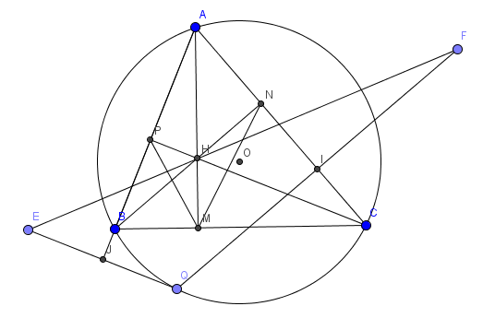

a) Dễ dàng thấy rằng các tứ giác CNHM và BMHP nội tiếp để có và , kết hợp với (cùng phụ với ) ta suy ra (1)  
  
Mặt khác tứ giác ANMB nội tiếp nên (2).

Từ (1) và (2) ta suy ra tam giác HMN đồng dạng với tam giác PMA (đpcm)

2) Trước hết dễ thấy tam giác ACQ và tam giác ACF đồng dạng (c.c.c) nên Tứ giác AFCH nội tiếp có 

Mặt khác do tính chất đối xứng ta có AF=AQ=AE hay tam giác AEF cân tại A có:



Do dó  hay E, H, F thẳng hàng.

c) Trước hết thấy rằng . Đặt .

Áp dụng bất đẳng thức Cauchy-Shwartz ta có:



Dấu “=” xảy ra khi và chỉ khi .

Mặt khác gọi G là điểm nằm chính giữa cung nhỏ BC thì luôn có nên



Vậy nhỏ nhất khi Q nằm chính giữa cung nhỏ BC.

**Câu 5:** (1 điểm)

Xét các số thực có dạng trong đó và .

Có tất cả số x có công thức như trên.

Nếu xét 3 số thập phân của x thì theo nguyên lý Dirichle có ít nhất 2 số có cùng 3 chữ số thập phân.

Giả sử và là 2 số có cùng 3 chữ số thập phân.

Như vậy hiệu của 2 số là sẽ có phần thập phân nhỏ hơn .

Ví dụ 